**Классный час**

**на тему**

**«Спорт мне жить помогает»**

**Классный час в 10 классе**

**Классный руководитель: РафиковаМавлидаГаббасовна**

**2013 год**

Классный час на тему «Спорт мне жить помогает»

Слайд 1

**Цели занятия:**

***Образовательные:*** расширить и обобщить представление детей, подростков и молодежи о крупных мультиспортивных событиях, имеющих мировое значение, на примере XXVII Всемирной летней универсиады 2013 года в г.Казани.

***Воспитательные:*** популяризация идей Универсиады среди учащихся, приобщение их к занятиям любимыми видами спорта, вовлечение в волонтерскую деятельность.

***Развивающие:*** развивать у учащихся творческие и познавательные способности, потребность в здоровом образе жизни.

**Материалы, необходимые для проведения занятия:** экран, мультимедийный проектор, компьютер, презентация к занятию, раздаточный материал, памятки, рисунки с изображением различных видов спорта.

**Тип занятия:** комбинированный.

**Методическое обоснование занятия:** Урок Универсиады включает в себя обсуждение темы, изучение истории студенческих игр, знакомство с условиями проведения Универсиады в Казани, с объектами Универсиады. Основное внимание на уроке уделяется популяризации занятий спортом.

На данном занятии мотивация процесса обучения осуществляется на всех этапах, применяются следующие методы:

Словесный (беседа, вступительное слово, сообщения учителя, сообщения учеников).

Практический (творческая работа школьников, работа с раздаточным материалом, карточками).

Наглядный (презентация, памятки, таблицы).

Метод соревнования.

Ход урока

1. Организационный блок (5 мин).

II. Введение в историю студенческих игр (10 мин).

III. Физкультминутка (3 мин).

IV. Спортивные достижения учащихся (10 мин).

V. Обсуждение роли Универсиады в жизни каждого татарстанца (10 мин)

VI. Подведение итогов занятия (2 мин).

**I. Организационный блок**

***Вступительное слово учителя:*** (слайд 1) Здравствуйте, дорогие ребята, приглашенные гости! Сегодня у нас классный час на тему «Спорт мне жить помогает».

Поэтому наше занятие мы начинаем с приветствия:

Все встают

Учитель – Физкульт

Учащиеся – Привет

Посмотрите, какие вы все красивые, молодые, здоровые! Улыбнитесь друг другу!

**(Слайд 2)**

Учитель – Вам всем известно, что с 6 по 17 июля 2013 года в городе Казани пройдет XXVII всемирная летняя универсиада.

Универсиада – это международные спортивные соревнования, проводимые среди студентов всего мира. Название происходит от слов «Университет» и «Олимпиада». Всемирная универсиада это второе по значимости Международное спортивное мероприятие после Олимпийских игр. Существуют зимняя и летняя Универсиады. Данные мероприятия проводятся каждые 2 года, в них принимают участие студенты и аспиранты в возрасте от 17 до 28 лет.

Основателем студенческих игр был французский педагог и ученый Жан Петижан. Первые международные студенческие соревнования состоялись в 1923 году в Париже (Франция). В дальнейшем Универсиады проходили во многих странах мира, в том числе – и в СССР в 1973 году.

Организатором универсиадских игр является Международная федерация студенческого спорта (FISU), в которую входит 141 государство. Символом Международной студенческой организации является буква «U» в окружении пяти разноцветных звезд, символизирующих пять континентов. В честь победителей игр исполняется студенческий гимн - «Гаудеамус».

Решение о проведение Универсиады в Казани было принято 31 мая 2008 года. XXVII всемирная летняя универсиада будет проходить в г.Казани с 6 по 17 июля 2013 года. Будут проведены соревнования по 27 видам спорта.

Эмблемой Универсиады 2013 в Казани является стилизованный тюльпан, слоганом – Uaretheworld. Он может трактоваться: «Весь мир в тебе»: «Ты — это мир», а также: «Универсиада — это целый мир». Талисманом Универсиады в Казани выбран котенок крылатого снежного барса, названный Юни.

В 1928 году впервые были проведены зимние игры. Именно на зимней универсиаде 1928 года впервые появился талисман игр. В настоящее время каждые студенческие игры обязательно имеют собственные талисман. Последними перед Второй Мировой войной были проведены шестые – в Лиллехаммере (Норвегия) в 1939 году.

После окончания Второй Мировой войны по инициативе Франции Всемирные университетские игры были возобновлены в 1947 году. Они проводились в рамках Международного фестиваля молодежи и студентов под руководством Международного союза студентов (ИСУ). В 1948 году по инициативе ряда европейских стран была создана Международная федерация университетского спорта (ФИСУ), которая стала устраивать собственные «альтернативные» соревнования – Международные недели университетского спорта. В 1959 году ИСУ и ФИСУ впервые провели единые Всемирные студенческие игры в Турине. В них приняли участие 1400 студентов из 43 стран. Именно тогда по предложению итальянской делегации студентов родилось и новое название игр - «Универсиада», означающее «универсальность», «единство», «университет».

Первая летняя Универсиада прошла в 1959 году в Турине (Италия). В ней приняли участие 985 спортсменов из 45 стран мира. В программу соревнований входило семь видов спорта: легкая атлетика, баскетбол, фехтование, плавание, теннис, волейбол, водное поло.

Тогда же, как символ Международной студенческой организации была утверждена буква «U» в окружении пяти разноцветных звезд, символизирующих пять континентов. Одновременно было решено в честь победителей игр исполнять студенческий гимн. Это объясняется тем, что были в истории Всемирных универсиад и омраченные политиками моменты, когда в одной стране не желали видеть флаги Корейской Народно-Демократической Республики, в другой Китайской Народной Республики. И чтобы не срывать большой праздник, организаторы договорились с участниками на церемониях награждения включать «Гаудеамус», который неофициально считается во всем мире гимном студентов. Музыка к гимну была написана Иоганном Окенгеймом в 15 веке, текст же окончательно сформировался в конце 18 века.

За время проведения Всемирных универсиад их популярность постоянно растет. Рекорд по количеству участников на летних универсиадах – почти 8 тыс. человек был установлен на XXIII летней универсиаде в августе 2005 года в Измире (Турция), а рекорд по количеству представленных стран – 174 страны – в 2003 году в Дэгу (Южная Корея). Рекорд по представительству на зимних универсиадах был установлен на последней Всемирной универсиаде в Инсбруке (Австрия) – 2223 участника из 50 стран.

На Универсиадах представители Татарстана впервые участвовали в 1959 году, за эти годы 100 наших земляков приняли участие в летних и зимних Всемирных универсиадах, а более 20 из них стали чемпионами. На летней Универсиаде 2011 г. в Шеньжене их 476 спортсменов 38 человек представляли Татарстан. В составе сборной Татарстана Казань представляли 28 атлетов, Тетюши – 5, Набережные Челны – двое, по 1 участнику было представлено от Нижнекамска, Бугульмы, Альметьевска. Рапиристка Камилла Гафурзянова из Казани стала двукратной победительницей этих Игр. Легкоатлетка Елена Мигунова, завоевавшая золото в командной эстафете, тоже наша землячка. Она закончила школу №23 в г.Казани, затем Татарский государственный гуманитарно-педагогический университет, после чего поступила в аспирантуру КГУ на юридический факультет). Александр Фурасьев из Тетюш стал дважды призером Универсиады 2011 по стендовой стрельбе. Тяжелоатлет из Казани Андрей Деманов завоевал золотую медаль на Универсиаде в Шеньжене, был знаменосцом нашей сборной. Кстати, именно он стал первым, кому был присвоен почетный статус Посла Универсиады-2013 года.

На право называться столицей Всемирных студенческих игр 2013 года претендовали Казань (Россия), Виго (Испания) и ГванДжу (Южная Корея). Южнокорейский город считался, пожалуй, сильнейшим конкурентом Казани в борьбе за Универсиаду-2013. Свои голоса за Казань отдали 20 из 27 членов исполнительного комитета Международной федерации студенческого спорта

Решение о проведение Универсиады в Казани было принято на голосовании Международной федерации студенческого спорта (FISU) 31 мая 2008 года, состоявшимся в Брюсселе. Этому событию предшествовала серьезная борьба за Универсиаду 2011 года, которую Казань уступила китайскому городу Шеньжень.

В поддержку проведения Универсиады-2013 в Казани 14 татарстанских марафонцев пробежали 4 тысячи километров в рамках сверхмарафона «Казань-Брюссель». Более 90 тысяч подписей было собрано в поддержку проведения соревнований в Казани в ходе сверхмарафона, который стартовал 9 мая в столице Татарстана и финишировал вечером 29 мая в столице Бельгии у здания штаб-квартиры FISU.

XXVII всемирная летняя универсиада 2013 года в г.Казани будет проходить с 6 по 17 июля 2013 года.

Любой логотип Универсиады должен содержать в себе образ латинской буквы U, являющейся обязательным элементом фирменной символики любого спортивного мероприятия, проводимого под эгидой Международной Федерации Студенческого Спорта (FISU). Поэтому **логотип Универсиады 2013** представляет собой компактную вертикальную прямоугольную конструкцию, состоящую из английских слов Универсиада, Казань, Россия, года проведения Универсиады и пяти звезд Международной Федерации Студенческого Спорта (FISU).

В основе **эмблемы Универсиады 2013** лежит так называемый тюльпан, составляющая часть современного татарского орнамента. Кроме того, цветы — это неотъемлемый атрибут лета, символ молодости и развития, радости и счастья.

You are the WorldУ Всемирных студенческих игр нет постоянного девиза. Организаторы каждой новой Универсиады предлагают свой вариант, который утверждает FISU. Так как базовая эмблема Универсиады представляет собой латинскую букву U, то **слоганом Универсиады 2013** стала фраза «U aretheworld», что позволяет трактовать девиз в двух значениях «Ты — это мир», а также «Универсиада — это целый мир».

[](http://kazan2013.ru/universiade/sports/%D1%88%D0%B0%D1%85%D0%BC%D0%B0%D1%82%D1%8B/) **Талисман казанской Универсиады** — Юни (Uni), котенок крылатого снежного барса. Крылатый снежный барс является национальным символом Республики Татарстан. В стилизованном виде это существо изображено на гербе Татарстана.

**Вариант 1** (Слайды 2-3).

А теперь мы с вами разгадаем кроссворд.

|  |  |  |  |  |  |  |  |  |  |
| --- | --- | --- | --- | --- | --- | --- | --- | --- | --- |
|  | | |  | **У** |  |  | |  |  |
|  | |  |  | **Н** |  |  | |  |
|  |  |  |  | **И** |  |  |
|  | | | | **В** |  |  | |  |  |  |  |  |
|  |  |  |  | **Е** |  |  | |  |  |  | | |
|  | |  |  | **Р** |  |  | |  |  | | | |
|  |  |  |  | **С** |  | | | | | | | |
|  |  |  |  | **И** |  |  | | | | | | |
|  | | |  | **А** |  |  | |  |  | | | |
|  | | | | **Д** |  |  | |  |  |  |  | |
|  | **А** |  |  | |  |

1. Эта игра впервые была придумана англичанами и дословно переводится как «мяч ногой». *(Футбол)*
2. Эта спортивная игра издревле считалась игрой для аристократов. В неё играют ракетками и небольшим зелёным мячом, на травяных и грунтовых покрытиях. *(Теннис)*
3. Назовите фамилию мэра г. Казани. *(Метшин)*
4. Спортивная игра, придуманная в Америке, дословно переводится, как «летающий мяч». *(Волейбол)*
5. Название этой игры происходит от английских слов «Корзина» и «мяч» *(Баскетбол)*.
6. Самбо, дзюдо, корэш являются видами этой спортивной дисциплины. *(Борьба)*
7. Назовите самую знаменитую команду г. Казани по баскетболу. *(Уникс)*
8. Эту футбольную команду Казани побаиваются даже такие гранды Европейского футбола, как Барселона и Интер. *(Рубин)*
9. Самое крупное озеро Казани носит имя этого крупного дикого животного. *(Кабан)*
10. Назовите имя самого «древнего» спортивного сообщества. *(Динамо)*
11. Вторая по величине река республики, приток реки Волга. *(Кама)*

-Какое слово у нас вышло в вертикальном столбике?

-Универсиада!

**III. Физкультминутка**

Угадать изображенный вид спорта и всей группой изобразить его.

На экране Таблица.

**Виды спорта Универсиады 2013**

В программу летней Универсиады 2013 г. входят 27 видов спорта.

|  |  |  |  |
| --- | --- | --- | --- |
| [Спортивная гимнастика](http://kazan2013.ru/universiade/sports/%D1%81%D0%BF%D0%BE%D1%80%D1%82%D0%B8%D0%B2%D0%BD%D0%B0%D1%8F-%D0%B3%D0%B8%D0%BC%D0%BD%D0%B0%D1%81%D1%82%D0%B8%D0%BA%D0%B0/) | спортивная гимнастика | [Борьба](http://kazan2013.ru/universiade/sports/wrestling/) | борьба |
| [Художественная гимнастика](http://kazan2013.ru/universiade/sports/%D1%85%D1%83%D0%B4%D0%BE%D0%B6%D0%B5%D1%81%D1%82%D0%B2%D0%B5%D0%BD%D0%BD%D0%B0%D1%8F-%D0%B3%D0%B8%D0%BC%D0%BD%D0%B0%D1%81%D1%82%D0%B8%D0%BA%D0%B0/) | художественная гимнастика. | [Борьба на поясах](http://kazan2013.ru/universiade/sports/%D0%B1%D0%BE%D1%80%D1%8C%D0%B1%D0%B0-%D0%BD%D0%B0-%D0%BF%D0%BE%D1%8F%D1%81%D0%B0%D1%85/) | борьба на поясах |
| [Футбол](http://kazan2013.ru/universiade/sports/%D1%84%D1%83%D1%82%D0%B1%D0%BE%D0%BB/) | футбол | [Самбо](http://kazan2013.ru/universiade/sports/%D1%81%D0%B0%D0%BC%D0%B1%D0%BE/) | самбо |
| [Баскетбол](http://kazan2013.ru/universiade/sports/%D0%B1%D0%B0%D1%81%D0%BA%D0%B5%D1%82%D0%B1%D0%BE%D0%BB/) | баскетбол | [Дзюдо](http://kazan2013.ru/universiade/sports/%D0%B4%D0%B7%D1%8E%D0%B4%D0%BE/) | дзюдо |
| [Волейбол](http://kazan2013.ru/universiade/sports/%D0%B2%D0%BE%D0%BB%D0%B5%D0%B9%D0%B1%D0%BE%D0%BB/) | волейбол | [Бокс](http://kazan2013.ru/universiade/sports/%D0%B1%D0%BE%D0%BA%D1%81/) | бокс |
| [Пляжный волейбол](http://kazan2013.ru/universiade/sports/%D0%BF%D0%BB%D1%8F%D0%B6%D0%BD%D1%8B%D0%B9-%D0%B2%D0%BE%D0%BB%D0%B5%D0%B9%D0%B1%D0%BE%D0%BB/) | пляжный волейбол | [Тяжёлая атлетика](http://kazan2013.ru/universiade/sports/%D1%82%D1%8F%D0%B6%D0%B5%D0%BB%D0%B0%D1%8F-%D0%B0%D1%82%D0%BB%D0%B5%D1%82%D0%B8%D0%BA%D0%B0/) | тяжёлая атлетика |
| [Хоккей на траве](http://kazan2013.ru/universiade/sports/%D1%85%D0%BE%D0%BA%D0%BA%D0%B5%D0%B9-%D0%BD%D0%B0-%D1%82%D1%80%D0%B0%D0%B2%D0%B5/) | хоккей на траве | [Легкая атлетика](http://kazan2013.ru/universiade/sports/%D0%BB%D0%B5%D0%B3%D0%BA%D0%B0%D1%8F-%D0%B0%D1%82%D0%BB%D0%B5%D1%82%D0%B8%D0%BA%D0%B0/) | лёгкая атлетика |
| [Регби 7](http://kazan2013.ru/universiade/sports/%D1%80%D0%B5%D0%B3%D0%B1%D0%B8-7/) | регби | [Теннис](http://kazan2013.ru/universiade/sports/%D1%82%D0%B5%D0%BD%D0%BD%D0%B8%D1%81/) | теннис |
| [Академическая гребля](http://kazan2013.ru/universiade/sports/%D0%B3%D1%80%D0%B5%D0%B1%D0%BB%D1%8F-%D0%B0%D0%BA%D0%B0%D0%B4%D0%B5%D0%BC%D0%B8%D1%87%D0%B5%D1%81%D0%BA%D0%B0%D1%8F/) | академическая гребля | [Настольный теннис](http://kazan2013.ru/universiade/sports/%D0%BD%D0%B0%D1%81%D1%82%D0%BE%D0%BB%D1%8C%D0%BD%D1%8B%D0%B9-%D1%82%D0%B5%D0%BD%D0%BD%D0%B8%D1%81/) | настольный теннис |
| [Водное поло](http://kazan2013.ru/universiade/sports/%D0%B2%D0%BE%D0%B4%D0%BD%D0%BE%D0%B5-%D0%BF%D0%BE%D0%BB%D0%BE/) | водное поло | [Бадминтон](http://kazan2013.ru/universiade/sports/%D0%B1%D0%B0%D0%B4%D0%BC%D0%B8%D0%BD%D1%82%D0%BE%D0%BD/) | бадминтон |
| [Синхронное плавание](http://kazan2013.ru/universiade/sports/%D1%81%D0%B8%D0%BD%D1%85%D1%80%D0%BE%D0%BD%D0%BD%D0%BE%D0%B5-%D0%BF%D0%BB%D0%B0%D0%B2%D0%B0%D0%BD%D0%B8%D0%B5/) | синхронное плавание | [Фехтование](http://kazan2013.ru/universiade/sports/%D1%84%D0%B5%D1%85%D1%82%D0%BE%D0%B2%D0%B0%D0%BD%D0%B8%D0%B5/) | фехтование |
| [Плавание](http://kazan2013.ru/universiade/sports/%D0%BF%D0%BB%D0%B0%D0%B2%D0%B0%D0%BD%D0%B8%D0%B5/) | плавание | [Шахматы](http://kazan2013.ru/universiade/sports/%D1%88%D0%B0%D1%85%D0%BC%D0%B0%D1%82%D1%8B/) | шахматы |
| [Гребля на байдарках и коноэ](http://kazan2013.ru/universiade/sports/%D0%B3%D1%80%D0%B5%D0%B1%D0%BB%D1%8F-%D0%BD%D0%B0-%D0%B1%D0%B0%D0%B9%D0%B4%D0%B0%D1%80%D0%BA%D0%B0%D1%85-%D0%B8-%D0%BA%D0%BE%D0%BD%D0%BE%D1%8D/) | гребля на байдарках и каноэ | [Стрельба](http://kazan2013.ru/universiade/sports/%D1%81%D1%82%D1%80%D0%B5%D0%BB%D1%8C%D0%B1%D0%B0/) | стрельба |

А теперь поговорим о наших спортсменах

Я всегда любила спорт. Очень правильно сказано «Спорт мне жить помогает», «Спорт - это здорово!», «Спорт – это здоровье». «Спорт - это жизнь».

Немного о себе – когда я училась в школе, я занималась спортом, особенно любила лыжный спорт и волейбол. Нашим преподавателем был Гришанин Виктор Степанович. Он всегда мечтал, что из нас сделает олимпийских чемпионов. Мы конечно олимпийскими чемпионами не стали, но у нас были свои достижения. Мы часто побеждали на районных соревнованиях и участвовали на республиканских, которые проходили в Буинске, Зеленодольске.

Ученик Ютазинской школы, уроженец деревни Яссы тугайРузалинБакиев в лыжном спорте достиг больших успехов. РузалинБакиев мастер спорта международного класса, чемпион и призер чемпионатов СССР и России, победитель Всемирных универсиад. С 1990 года живет в городе Москва. В 2006у за заслуги в области спорта указом Президента России Владимиром ПутиномБакиевуРузолинуписвоено звание «Заслуженный работник физической культуры и спорта Российской Федерации»

Мы и сейчас стараемся поддерживать спортивную форму и участвуем в районных соревнованиях по лыжам и волейболу. Кроме соревнований устраиваем спортивный отдых летом и зимой. О чем говорят слайды на экране.

Наша школа в районе всегда отличалась своими спортсменами- чемпионами.

Сегодня мы пригласили наших спортсменов. Это:

1. Юсупов Ильнар

1 место на дистанции 300м, 3 ноября 2012 года;

1 место в личном зимнем первенстве Республики Татарстан по легкой атлетике среди юношей и девушек 1998-1999 возраста, 7-9 декабря 2012года

2 место на дистанции 300м во Всероссийских соревнованиях, по легкой атлетике, посвященных Дню защиты отечества на призы ООО «Регион Газ», 16 февраля 2013года

СунгауллинГаяз – занял 1 место в первенстве города по борьбе самбо среди юношей 2000-2001 года рождения.

СунгатуллинНияз – занял 3 место в первенстве города по борьбе самбо среди юношей 2000-2001 года рождения.

Хамитов Тимур – занял 3 место в первенстве города по борьбе самбо среди юношей 2001-2003 года рождения.

Хабиров Тимур – занял 1 место в первенстве города по борьбе самбо среди юношей 1999 -2000 года рождения.

Ибрагимов Газинур – 3 место в весовой категории в открытом республиканском турнире по борьбе самбо среди юношей.

Давайте своими аплодисментами пожелаем им здоровья, успехов в их спортивной жизни и скажем – СПОСИБО!

**Объекты Универсиады 2013 в г.Казни**

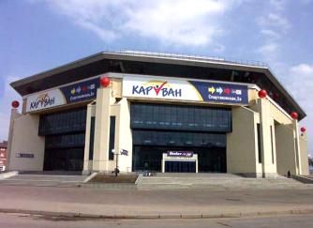[**Баскетбольное спортивное сооружение «Баскет-холл»**](http://kazan2013.ru/heritage/objects/basket-hall/)

Адрес: г. Казань, Спартаковская, 1

Телефон: (843) 291-15-00 (приёмная), (843) 291-15-70 (касса)

Режим работы: Ежедневно с 9.00 до 18:00

Профиль: Баскетбол, волейбол, художественная гимнастика

Баскет-холл, вмещающий семь тысяч зрителей, был открыт в августе 2003 года. С этого времени в его стенах регулярно проводятся значимые спортивные и культурные мероприятия. Так, в 2004 году был успешно проведен «Финал четырех» Лиги ФИБА-Европа. Также в Баскет-Холле проводились международные турниры по художественной гимнастике, волейболу и борьбе на поясах. Кроме того, в Баскет-Холле выступали такие известные рок-группы как A-ha, DeepPurple и ДДТ. Во время Универсиады 2013 в Баскет-Холле пройдут соревнования по баскетболу.

**Дворец водных видов спорта**

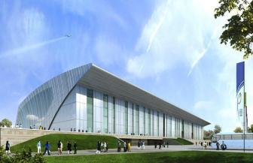Адрес:г. Казань, ул. Чистопольская

Во время проведения Универсиады будет использоваться для соревнований и тренировок по плаванию, прыжкам в воду и синхронному плаванию.

**Дворец единоборств « Ак Барс»**

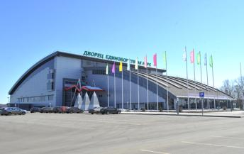

Адрес: г. Казань, ул. ФатыхаАмирхана, 1г

Телефон: (843) 557-74-41

Режим работы: 7:00-23:00

Введен в эксплуатацию в октябре 2009 г.

Профиль: дзюдо, нреко-римская борьба, вольная борьба, тхэквондо, самбо, борьба корэш

**Дворец спорта «Татнефть арена»**

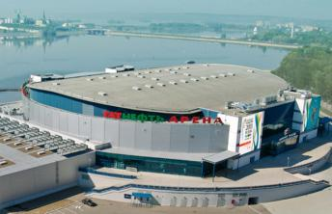

Адрес: г. Казань, ул.Чистопольская, 42

Телефон: (843) 527-85-05, (843) 527-85-50

Факс: (843) 527- 85-46

Один из крупнейших ледовых дворцов России, вмещающий 10 тысяч зрителей. Татнефть Арена была открыта 29 августа 2005 года, а с декабря того же года на ледовой арене свои домашние матчи проводит ХК «Ак Барс». Во время проведения Универсиады 2013 на арене пройдут финальные матчи по волейболу.

**Деревня Универсиады**

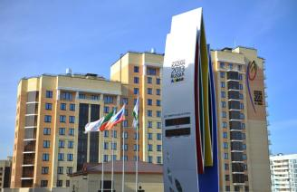Деревня Универсиады – один из ключевых объектов Универсиады 2013 года, место проживания спортсменов и руководителей делегаций во время проведения Игр. Проект Деревни Универсиады был разработан в соответствии с требованиями Международной федерации студенческого спорта (FISU). Участники Универсиады будут размещены в оборудованных комнатах, а также обеспечены необходимой инфраструктурой.

10 июля 2009 года с участием первого заместителя Председателя Правительства Российской Федерации – Председателя Оргкомитета XXVII Всемирной летней Универсиады 2013 года в г. Казани Игоря Шувалова был заложен первый камень Деревни Универсиады. А 30 августа 2010 года уже началось заселение первого пускового комплекса Деревни Универсиады. Деревня Универсиады – это совершенно новый для России формат комплекса, предназначенного для проживания, обучения, работы и активного отдыха студентов.

**Казанская академия тенниса**

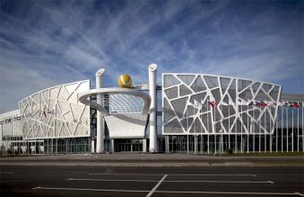

Адрес: г. Казань, ул. П. Оренбургский тракт, 101

Телефон: (843) 221–67–81

Режим работы: Ежедневно с 8.00 до 22.00

Введена в эксплуатацию в октябре 2009 г.

Профиль: большой теннис, бадминтон

«Академия тенниса» – один из первых спортивных объектов Универсиады 2013, открывших свои двери для жителей Казани. На территории комплекса размещены 8 закрытых теннисных кортов с раздвижными трибунами и 18 открытых. На трибунах главного открытого корта за игрой могут наблюдать 3000 зрителей, еще 1000 – на малой трибуне. В здании Академии тенниса размещены 8 кортов в тренировочном режиме с раздвижными трибунами. Во время проведения Всемирных летних студенческих игр 2013 года здесь пройдут соревнования по теннису и бадминтону.

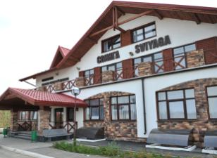**Комплекс стендовой стрельбы**

Адрес: Верхне-Услонский район, с. Савино

Режим работы: 8:00 – 21:00

Введен в эксплуатацию в сентябре 2009 г.

Профиль: Стендовая стрельба

Во время Универсиады 2013 будет использоваться для учебно-тренировочной работы и соревнований по стендовой стрельбе

**Крытый плавательный бассейн « Акчарлак»**

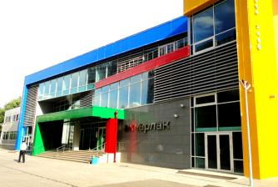

Адрес: Казань, ул. Кул Гали, д. 13а

Телефон: (843) 211-60-11

Режим работы: 06.00 – 22.00

Введен в эксплуатацию в мае 2010 г.

Профиль: плавание

**Культурно спортивный комплекс «КАИ - Олимп»**

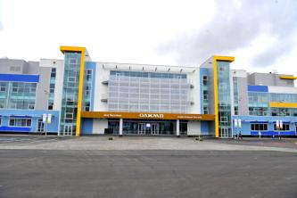Адрес: г. Казань, ул. Чистопольская, д. 67

Телефоны: (843) 231 – 02 – 38, (843) 562 – 03 – 91,

Факс: 231 – 02 – 39

Режим работы: С 6.00 до 23.00

Введен в эксплуатацию в августе 2010 г.

Профиль: баскетбол, футбол, водное поло, гандбол, бокс, ушу, карате

КСК «Олимп» – один из крупнейших спортивных объектов Казани. В его состав входят крытый плавательный бассейн, спортивный комплекс и футбольный стадион, на открытии которого присутствовали инспекторы FIFA. Во время Универсиады здесь пройдут соревнования по водному поло и баскетболу, а также будут проводиться тренировочные занятия футболистов.

**Спортивно-оздоровительный комплекс «Ватан»**

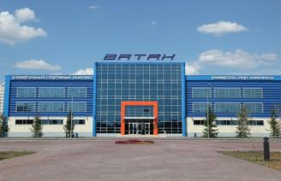Адрес: г. Казань, ул. Чуйкова д. 8

Телефон: (843) 562-06-05

Режим работы: С 7.00 до 21.00

Профиль: волейбол, баскетбол

Универсальный спортивный комплекс «Ватан», один из 7 спортивных объектов, которые были открыты 5 мая 2010 года Председателем Правительства РФ Владимиром Путиным. Комплекс включает в себя два сооружения, в которых расположены игровой зал, тренажерный зал, крытая ледовая арена, бассейн, а также медицинские и административные блоки. Во время Всемирных летних студенческих игр в спорткомплексе будут проходить тренировки сборных команд по баскетболу и волейболу.

**Международный конно-спортивный комплекс «Казань»**

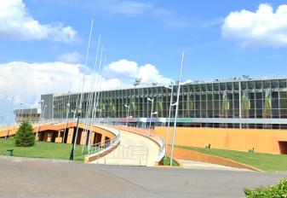Адрес: г. Казань, ул. П. Лумумбы, 47 «А»

Телефон: (843) 279-29-01, (843) 258-13-67, (843) 279-66 -02

Факс: 279-66-02

Режим работы: пн.-пт.: 9.00 – 17.30

Профиль: конкур, выездка, троеборье, пляжный волейбол

МКСК «Казань», открывший свои двери в 2005 году, – один из крупнейших ипподромов не только в России, но и в Европе. Общая площадь комплекса – 89,4 гектар и включает в себя скаковые дорожки длиной 1800 метров и дорожки с виражами длиной 1600 метров, конкурное поле площадью 100 на 150 метров, два выездковых поля для тренировки лошадей, 12 конюшен, ветеринарную клинику с пунктом приема лошадей, зимний бассейн для купания лошадей, хранилища кормов, столярную, кузнечную и шорную мастерские. Также для посетителей комплекса предусмотрена развлекательно-игровая зона с ресторанами и магазинами. Во время проведения Универсиады на территории конно-спортивного комплекса будут проведены соревнования по пляжному волейболу.

**Крытый плавательный бассейн «Буревестник»**

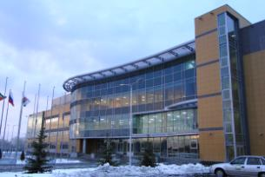Адрес: г. Казань, пр. Победы, д. 49

Телефон: 221-09-25

Введен в эксплуатацию в октябре 2010 г.

Профиль: водное поло, плавание

**Спортивно-оздоровительный комплекс «Триумф»**

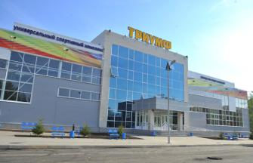Адрес: г. Казань, ул. Олега Кошевого, д. 17

Телефон: (843) 562-06-44

Режим работы: 8:00–22:00

Введен в эксплуатацию в мае 2010 г.

Профиль: водное поло, художественная гимнастика, хоккей, волейбол

**Спортивный комплекс « Ак Буре»**

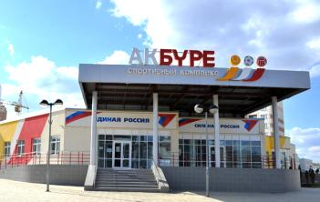

Адрес: г. Казань, ул. Вагапова, д. 17

Телефон: (843) 276-33-10

Режим работы:

Плавательный бассейн: с 8.00 до 22.00

Универсальный спортивный комплекс: с 8.30 до 22.00

Ледовая арена: с 7.00 до 23.00

Введен в эксплуатацию в мае 2010 г.

Профиль: айкидо, дзюдо, каратэ, вольная борьба, теннис, мини-футбол, хоккей с шайбой, фигурное катание, водное поло.

**Спортивный комплекс « Бустан»**

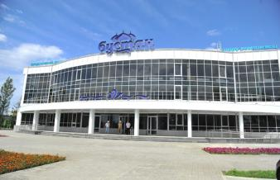Адрес: г. Казань, ул. Владимира Кулагина, 8а

Введен в эксплуатацию в мае 2010 г.

Профиль: волейбол, плавание, водное поло, художественная гимнастика

Универсальный спортивный комплекс Казанского федерального университета «Бустан», один из 7 спортивных объектов, которые были открыты 5 мая 2010 года Председателем Правительства РФ Владимиром Путиным. Комплекс состоит из двух зданий, в которых расположены: универсальный спортивный зал, плавательный бассейн, тренажерный зал, а также медицинские и административные блоки. Во время Всемирных летних студенческих игр в спорткомплексе будут проходить предварительные соревнования по волейболу, а также тренировки пловцов.

**Спортивный комплекс « Итиль»**

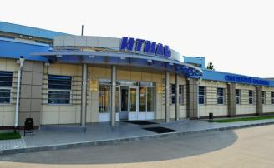Адрес: г. Казань ул. Даурская, д.16г

Телефон: (843) 561-01-20

Режим работы: С 8.00 до 20.00

Введен в эксплуатацию в декабре 2010 г.

Профиль: баскетбол

Спортивный комплекс Казанского государственного университета культуры и искусств «Итиль» стал одним из первых спортивных объектов Универсиады, введенных в эксплуатацию. На территории спорткомплекса разместились спортивный зал, а также медицинский и административный блоки. Во время Универсиады 2013 года в спорткомплексе пройдут предварительные соревнования по баскетболу.

**Спортивный комплекс « Форвард»**

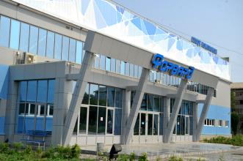Адрес: г. Казань, ул. Химиков, 40

Телефон: (843) 562-06-29

Режим работы: С 7.00 до 23.00

Профиль: хоккей с шайбой, настольный теннис, пауэрлифтинг, баскетбол.

Спортивный комплекс «Форвард» открылся в декабре 2009 года. Общая территория спорткомплекса составляет 4 000 квадратных метров, на которой разместились многофункциональная арена с искусственным льдом, тренировочный зал, а также медицинский и административный блоки. Во время Универсиады 2013 года в спорткомплексе пройдут предварительные соревнования по баскетболу.

**Универсальный спортивный комплекс «Зилант»**

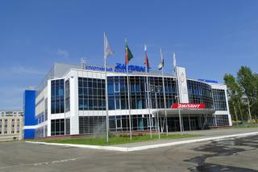Адрес: г. Казань, ул. Мавлютова, д. 19

Телефон: (843) 224-23-22

Режим работы: 8:00–21.00

Профиль: волейбол, фигурное катание, хоккей, баскетбол

Спортивный комплекс «Зилант» открыл свои двери в октябре 2009 года, став одним из первых спортивных объектов Универсиады, введенных в эксплуатацию. Комплекс включает: крытую ледовую арену вместимостью 1 тысяча зрителей, два тренажерных зала, а также медицинский и административный блоки. Во время Универсиады 2013 года в спорткомплексе пройдут предварительные соревнования по волейболу.

**Универсальный спортивный комплекс «Мирас»**

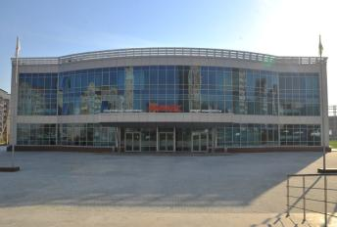Адрес: г. Казань ул. ДжаудатаФайзи, д. 6

Профиль: футбол, баскетбол

Универсальный спортивный комплекс «Мирас» – один из 7 спортивных объектов, которые были открыты 5 мая 2010 года Председателем Правительства РФ Владимиром Путиным. Комплекс состоит из универсального спортивного комплекса и футбольного стадиона. Во время Универсиады здесь будут проходить предварительные соревнования по баскетболу, а также тренировочные занятия сборных команд по футболу.

**Универсальный спортивный комплекс «Москва»**

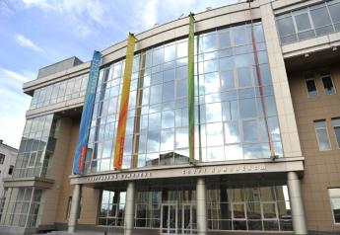

Адрес: г. Казань, ул. Московская, д. 49

Режим работы: 8:30 – 22:00

Профиль:тхэквандо, волейбол, художественная гимнастика, тяжелая атлетика, борьба.

Спортивный комплекс Татарского государственного гуманитарно-педагогического университета «Москва» - один из 7 спортивных объектов, которые были открыты 5 мая 2010 года Председателем Правительства РФ Владимиром Путиным. В комплексе разместились: спортивный зал, тренажерный зал, залы для занятия борьбой, аэробикой, тяжелой атлетикой, а также медицинский и административный блоки. Во время Всемирных летних студенческих игр в спорткомплексе будут проходить тренировочные занятия волейбольных сборных.

**Спортивный комплекс «Батыр»**

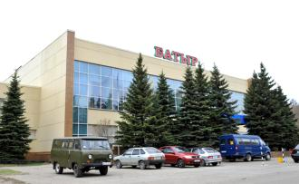Адрес: г. Казань, пр. Ибрагимова, д. 44

Телефон: (843) 523-64-75

Режим работы: С 8.00 до 21.00

Работает с 1987 г.

Профиль: дзюдо, атлетика, греко-римская борьба, вольная борьба, самбо, шейпинг, аэробика, атлетическая гимнастика, футбол, тяжелая атлетика

**Универсальный спортивный комплекс « Олимпиец»**

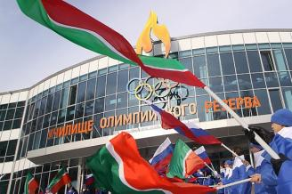

Адрес: г. Казань, ул. Горьковское шоссе, д. 26

Телефон: (843) 555-29-30

Режим работы: 8:00–22:00

Введен в эксплуатацию в марте 2010 г.

Профиль: бокс, дзюдо, волейбол, тяжелая атлетика, настольный теннис, борьба

Спортивный комплекс «Олимпиец» стал 11-м открывшимся спортивным объектом XXVII Всемирной летней универсиады 2013 года. Общая площадь комплекса составляет 6196 квадратных метров, на которой разместились спортивный зал, тренажерный зал, залы для занятия борьбой, дзюдо, боксом, тяжелой атлетикой и настольным теннисом. Во время Всемирных летних студенческих игр в спорткомплексе будут проходить тренировки сборных команд по волейболу.

**Универсальный спортивный комплекс « Тезуче»**

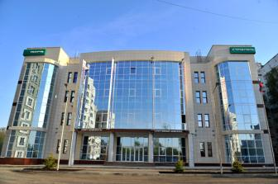Адрес: г. Казань, ул. Зеленая, д. 1

Телефон: (843) 2 – 36 – 26 – 91

Режим работы: С 8.00 до 22.00

Профиль: волейбол, вольная борьба, баскетбол, фэробика, тяжелая атлетика

Спортивный комплекс Казанского государственного архитектурно-строительного университета «Тезуче» - один из 7 спортивных объектов, которые были открыты 5 мая 2010 года Председателем Правительства РФ Владимиром Путиным. В спорткомплексе расположены спортивный зал, тренажерный зал, залы для занятия борьбой, тяжелой атлетикой и аэробикой, а также медицинские и административные блоки. Во время Всемирных летних студенческих игр в спорткомплексе будут проходить тренировки сборных команд по волейболу.

**Универсальный спортивный комплекс « Тулпар»**

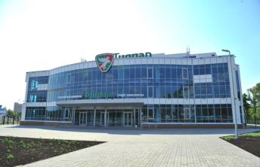

Адрес: г. Казань, ул. Рауиса Гареева, 80

Телефон: (843) 221-31-03

Режим работы: пн.–суб.: 8:00-20:00, вс.: 8:00-14:00

Профиль: баскетбол, регби

Спортивный комплекс Казанского государственного аграрного университета «Тулпар» открыл свои двери в декабре 2009 года. Комплекс состоит из универсального спортивного комплекса и регбийного стадиона, который был открыт во время визита в Казань оценочной комиссии FIFA 18 августа 2010 года. Во время Всемирных летних студенческих игр в спорткомплексе будут проходить предварительные соревнования по баскетболу и регби.

**Футбольный стадион**

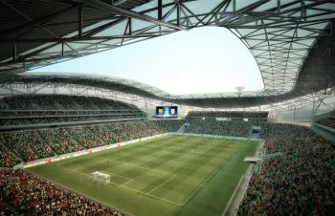

Адрес: ул. Чистопольская

Срок сдачи: 2012 **г.**

Профиль: футбол

Футбольный стадион рассчитан на 45 000 зрителей. В нем будут проходить церемонии открытия и закрытия Универсиады.

**Центр бокса и настольного тенниса**

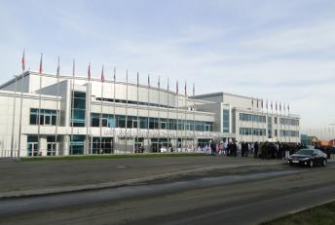

Адрес: г. Казань, ул. ДжаудатаФайзи, 2а

Режим работы: С 8.00 до 21.00

Профиль: бокс, настольный теннис

Центр бокса и настольного тенниса стал тринадцатым спортивным объектом, открывшим свои двери в 2010 году. В церемонии открытия Центра бокса и настольного тенниса также приняли участие Премьер-министр РТ Ильдар Халиков, Министр по делам молодежи, спорту и туризму РТ РафисБурганов, мэр Казани ИльсурМетшин. Здание, общей площадью 15 175 квадратных метров, вмещает 2 тысячи зрителей. Центр включает 5 тренировочных и 2 игровых ринга для бокса, 17 теннисных столов, а также многофункциональный зал и тренировочные арены. Во время Универсиады здесь пройдут соревнования по боксу и настольному теннису.

**Центр волейбола « Санкт-Петербург»**

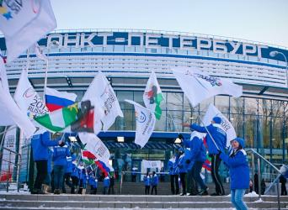

Адрес: г. Казань, ул. Мидхата Булатова, 1

Телефон: (843) 221-83-01

Режим работы: 8:00–21:00

Введен в эксплуатацию в декабре 2010 г.

Профиль: волейбол

**Центр гребных видов спорта**

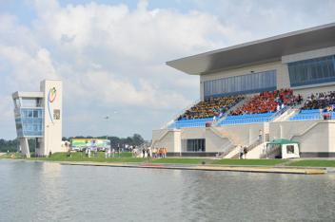Адрес: г. Казань, ул. Оренбургский тракт, оз. Средний Кабан

Предназначен для проведения учебно-тренировочной работы в  Татарской государственной академии физической культуры, спорта и туризма, проведения соревнований различного уровня, учебно-тренировочных занятий ДЮСШ. Во время Универсиады будет использован для соревнований и тренировок по гребле академической, на байдарках и каноэ

**Центр хоккея на траве**

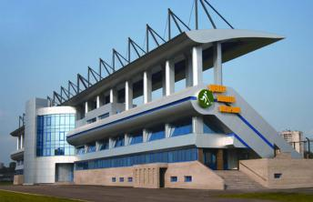Пдрес: г. Казань, Оренбургский тракт, 5

Телефон: (843) 533 36 54

Проведение официальных матчей по хоккею на траве Чемпионата России, Европы. База ХК на траве «Динамо»

**Центральный стадион**

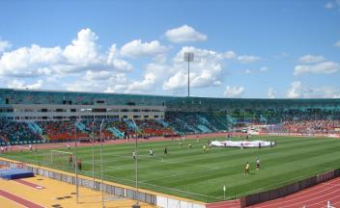Адрес: г. Казан, ул. Ташаяк

Стадион с трибунами на 26 920 зрительских мест; Стандартное футбольное поле с травяным покрытием и легко-атлетическими беговыми дорожками (8 круговых дорожек по 400 м и 2 прямые дорожки). Сектора для прыжков.

**V. Обсуждение роли Универсиады в жизни каждого татарстанца**

А сейчас, ребята, вам предстоит работа в ваших командах. Обдумайте ответ на вопрос «Что мне может дать Универсиада?». Символически нарисуйте ваш ответ и через 5 минут мы его заслушаем.

**VI. Подведение итогов занятия**

(Слайды 50-51). Итак, сегодня мы даем старт новому учебному году, который завершится летней Универсиадой и который будет посвящен подготовке к ней. В этом учебном году пройдет множество мероприятий, посвященных Универсиаде, и, я надеюсь, вы все примете в них активное участие. Ведь миссия казанской Универсиады состоит в том, чтобы сделать жизнь разнообразнее, интереснее, комфортнее, обеспечить нам и нашим детям возможность заниматься любимыми видами спорта, вести здоровый образ жизни. Универсиада – не только для профессиональных спортсменов. Она помогает нам научиться добиваться успеха и осуществлять наши мечты, оставаясь в гармонии с собой, с окружающим миром и другими людьми.

***Домашнее задание:***

**Вариант 1.** Расскажите о XXVII Всемирной летней универсиаде 2013 года в г.Казани своим родственникам, друзьям, знакомым.

**Вариант 2.** Напишите небольшое эссе о том, как бы вы хотели участвовать в универсиаде.

**II. Введение в историю студенческих игр.**

-Ребята, а что же обозначает слово Универсиада?

-(Ответы учащихся)

**Вариант 1. Слово учителя (с показом презентации)**

Универсиада – это международные спортивные соревнования, проводимые среди студентов всего мира. Название происходит от слов «Университет» и «Олимпиада». Всемирная универсиада это второе по значимости Международное спортивное мероприятие после Олимпийских игр. Существуют зимняя и летняя Универсиады. Данные мероприятия проводятся каждые 2 года, в них принимают участие студенты и аспиранты в возрасте от 17 до 28 лет.

Основателем студенческих игр был французский педагог и ученый Жан Петижан. Первые международные студенческие соревнования состоялись в 1923 году в Париже (Франция). В дальнейшем Универсиады проходили во многих странах мира, в том числе – и в СССР в 1973 году.

Организатором универсиадских игр является Международная федерация студенческого спорта (FISU), в которую входит 141 государство. Символом Международной студенческой организации является буква «U» в окружении пяти разноцветных звезд, символизирующих пять континентов. В честь победителей игр исполняется студенческий гимн - «Гаудеамус».

Решение о проведение Универсиады в Казани было принято 31 мая 2008 года. XXVII всемирная летняя универсиада будет проходить в г.Казани с 6 по 17 июля 2013 года. Будут проведены соревнования по 27 видам спорта.

Эмблемой Универсиады 2013 в Казани является стилизованный тюльпан, слоганом – Uaretheworld. Он может трактоваться: «Весь мир в тебе»: «Ты — это мир», а также: «Универсиада — это целый мир». Талисманом Универсиады в Казани выбран котенок крылатого снежного барса, названный Юни.

**История студенческих игр**

Универсиада международные спортивные соревнования, проводимые международной студенческой спортивной федерацией (FISU) среди студентов всего мира. Название происходит от слов «Университет» и «Олимпиада». Таким образом, универсиада это всемирные студенческие игры или всемирные университетские игры.

Всемирная универсиада это второе по значимости и представительству Международное спортивное мероприятие после Олимпийских игр.

Основателем студенческих игр был французский педагог и ученый, соратник Пьера де Кубертена Жан Петижан. Первые международные студенческие соревнования состоялись в 1923 году, когда атлеты нескольких стран собрались в Париже на свою первую спортивную неделю.

Впоследствии в международном спортивном конгрессе университетов приняли участие представители университетов Европы, Азии, Америки, Австралии. И на конгрессе было принято решение регулярно проводить Всемирные студенческие игры. На сегодняшний день в универсиаде принимают участие страны всего мира.

Организатором универсиадских игр является Международная федерация студенческого спорта, в которую входит 141 государство. Россию в этой организации представляет Российский студенческий спортивный союз.

В 1928 году впервые были проведены зимние игры. Именно на зимней универсиаде 1928 года впервые появился талисман игр. В настоящее время каждые студенческие игры обязательно имеют собственные талисман. Последними перед Второй Мировой войной были проведены шестые – в Лиллехаммере (Норвегия) в 1939 году.

После окончания Второй Мировой войны по инициативе Франции Всемирные университетские игры были возобновлены в 1947 году. Они проводились в рамках Международного фестиваля молодежи и студентов под руководством Международного союза студентов (ИСУ). В 1948 году по инициативе ряда европейских стран была создана Международная федерация университетского спорта (ФИСУ), которая стала устраивать собственные «альтернативные» соревнования – Международные недели университетского спорта. В 1959 году ИСУ и ФИСУ впервые провели единые Всемирные студенческие игры в Турине. В них приняли участие 1400 студентов из 43 стран. Именно тогда по предложению итальянской делегации студентов родилось и новое название игр - «Универсиада», означающее «универсальность», «единство», «университет».

Первая летняя Универсиада прошла в 1959 году в Турине (Италия). В ней приняли участие 985 спортсменов из 45 стран мира. В программу соревнований входило семь видов спорта: легкая атлетика, баскетбол, фехтование, плавание, теннис, волейбол, водное поло.

Тогда же, как символ Международной студенческой организации была утверждена буква «U» в окружении пяти разноцветных звезд, символизирующих пять континентов. Одновременно было решено в честь победителей игр исполнять студенческий гимн. Это объясняется тем, что были в истории Всемирных универсиад и омраченные политиками моменты, когда в одной стране не желали видеть флаги Корейской Народно-Демократической Республики, в другой Китайской Народной Республики. И чтобы не срывать большой праздник, организаторы договорились с участниками на церемониях награждения включать «Гаудеамус», который неофициально считается во всем мире гимном студентов. Музыка к гимну была написана Иоганном Окенгеймом в 15 веке, текст же окончательно сформировался в конце 18 века.

За время проведения Всемирных универсиад их популярность постоянно растет. Рекорд по количеству участников на летних универсиадах – почти 8 тыс. человек был установлен на XXIII летней универсиаде в августе 2005 года в Измире (Турция), а рекорд по количеству представленных стран – 174 страны – в 2003 году в Дэгу (Южная Корея). Рекорд по представительству на зимних универсиадах был установлен на последней Всемирной универсиаде в Инсбруке (Австрия) – 2223 участника из 50 стран.

Существуют зимняя и летняя Универсиады. Данные мероприятия проводятся каждые 2 года, в них принимают участие студенты и аспиранты в возрасте от 17 до 28 лет.

На Универсиадах представители Татарстана впервые участвовали в 1959 году, за эти годы 100 наших земляков приняли участие в летних и зимних Всемирных универсиадах, а более 20 из них стали чемпионами. На летней Универсиаде 2011 г. в Шеньжене их 476 спортсменов 38 человек представляли Татарстан. В составе сборной Татарстана Казань представляли 28 атлетов, Тетюши – 5, Набережные Челны – двое, по 1 участнику было представлено от Нижнекамска, Бугульмы, Альметьевска. Рапиристка Камилла Гафурзянова из Казани стала двукратной победительницей этих Игр. Легкоатлетка Елена Мигунова, завоевавшая золото в командной эстафете, тоже наша землячка. Она закончила школу №23 в г.Казани, затем Татарский государственный гуманитарно-педагогический университет, после чего поступила в аспирантуру КГУ на юридический факультет). Александр Фурасьев из Тетюш стал дважды призером Универсиады 2011 по стендовой стрельбе. Тяжелоатлет из Казани Андрей Деманов завоевал золотую медаль на Универсиаде в Шеньжене, был знаменосцом нашей сборной. Кстати, именно он стал первым, кому был присвоен почетный статус Посла Универсиады-2013 года.

На право называться столицей Всемирных студенческих игр 2013 года претендовали Казань (Россия), Виго (Испания) и ГванДжу (Южная Корея). Южнокорейский город считался, пожалуй, сильнейшим конкурентом Казани в борьбе за Универсиаду-2013. Свои голоса за Казань отдали 20 из 27 членов исполнительного комитета Международной федерации студенческого спорта

Решение о проведение Универсиады в Казани было принято на голосовании Международной федерации студенческого спорта (FISU) 31 мая 2008 года, состоявшимся в Брюсселе. Этому событию предшествовала серьезная борьба за Универсиаду 2011 года, которую Казань уступила китайскому городу Шенжень.

В поддержку проведения Универсиады-2013 в Казани 14 татарстанских марафонцев пробежали 4 тысячи километров в рамках сверхмарафона «Казань-Брюссель». Более 90 тысяч подписей было собрано в поддержку проведения соревнований в Казани в ходе сверхмарафона, который стартовал 9 мая в столице Татарстана и финишировал вечером 29 мая в столице Бельгии у здания штаб-квартиры FISU.

XXVII всемирная летняя универсиада 2013 года в г.Казани будет проходить с 6 по 17 июля 2013 года.

Любой логотип Универсиады должен содержать в себе образ латинской буквы U, являющейся обязательным элементом фирменной символики любого спортивного мероприятия, проводимого под эгидой Международной Федерации Студенческого Спорта (FISU). Поэтому **логотип Универсиады 2013** представляет собой компактную вертикальную прямоугольную конструкцию, состоящую из английских слов Универсиада, Казань, Россия, года проведения Универсиады и пяти звезд Международной Федерации Студенческого Спорта (FISU).

В основе **эмблемы Универсиады 2013** лежит так называемый тюльпан, составляющая часть современного татарского орнамента. Кроме того, цветы — это неотъемлемый атрибут лета, символ молодости и развития, радости и счастья.

You are the WorldУ Всемирных студенческих игр нет постоянного девиза. Организаторы каждой новой Универсиады предлагают свой вариант, который утверждает FISU. Так как базовая эмблема Универсиады представляет собой латинскую букву U, то **слоганом Универсиады 2013** стала фраза «U aretheworld», что позволяет трактовать девиз в двух значениях «Ты — это мир», а также «Универсиада — это целый мир».

**Вариант 2.** Для краткого представления – слайды 5-11

**Задания**

Давайте с вами разделимся на команды и проведем небольшие соревнования (4-6 вопросов показываются на слайдах либо зачитываются учителем) (слайды 12-19)

- На какое число назначено открытие Всемирных летних студенческих игр в Казани?(*6 июля 2013 года).*

- Когда будет закрытие Универсиады в Казани? *(17 июля)*

- Назовите талисман казанской Универсиады.*(Юни (Unie), котенок крылатого снежного барса).*

- Как звучит слоган казанской Универсиады?*(Uaretheworld)*

- Сколько видов спорта будет представлено на Универсиаде в Казани? *(27 видов спорта).*

- Как называется комплекс, где будут жить спортсмены во время Универсиады? (*Деревня Универсиады).*

- Выберите изображение, которое является эмблемой казанской Универсиады *(3 – тюльпан).*

- Кто является участниками Универсиады? (*Студенты и аспиранты в возрасте 17- 28 лет)*

- С какой периодичностью проводятся Универсиады? *(Каждые 2 года)*

- Что символизируют звезды на символе Международной спортивной организации? *(5 континентов)*

- Сколько объектов будет задействовано для проведения Универсиады? *(64 объекта)*

- Кто был основателем студенческих игр? *(Жан Петижан)*

-Где прошли первые студенческие игры? *(Париж, Франция)*

- Что такое FISU? *(Международная федерация студенческого спорта)*

- На каком языке исполняется студенческий гимн? *(На латинском)*

Молодцы, ребята! Конечно, не всё еще мы знаем о предстоящей Универсиаде. Но мы должны с вами стараться узнать о ней как можно больше информации.

**III. Физкультминутка**

**Вариант 2** (5-7 слайдов из слайдов 21-47). Угадать изображенный вид спорта и всей группой изобразить его.

**Вариант 2**

Расскажите о видах спорта, которыми вы занимаетесь или хотели бы заниматься.

Конкурс «**Спортивный Эрудит**». Может проводиться в индивидуальной форме либо по командам.

1. Начало пути к финишу. *(Старт)*  
2. Чего не надо, если есть сила?*(Ума)*  
3. Спортивная победа *(Рекорд)*  
4. Какой талисман был выбран для Универсиады-2013? *(Крылатый котенок барса Юни)*5. Где проводится Универсиада 2013? (*Казань)*  
6. С какой линии в баскетболе пробивается штрафной бросок? *(Со штрафной)*7. Как называется положение ничьи в игре шахматы? *(Пат)*8. Инструмент спортивного судьи. *(Свисток)*  
9. Боксерский корт. *(Ринг)*  
10. Игра в перекидывание «дыни» *(Регби)*  
11. Боксёрская трехминутка. *(Раунд)*  
12. Спортивный снаряд для перетягивания. *(Канат)*  
13. Одна партия в теннисе. *(Сет)*  
14. «Бородатый» спортивный снаряд. *(Козёл)*  
15. Мяч вне игры. *(Аут)*  
16. Передача мяча в игре. *(Пас)*  
17. Игра с мячом-дыней *(Регби)*  
18. Русский народный бейсбол. *(Лапта)*  
19. Бейсбольная ударница. *(Бита)*  
20. Артист-каратист. *(Брюс Ли)*  
21. Танцор на льду.*(Фигурист)*  
22. Спортсмен, который ходит сидя. *(Шахматист)*  
23. Это имя объединило и известного шахматиста и юного мага. *(Гарри)*  
24. Молодой спортсмен. *(Юниор)*  
25. Её просят лыжники. *(Лыжню)*  
26. Предки кроссовок. *(Кеды)*  
27. Летающий участник бадминтона. *(Воланчик)*  
28. Чем покрывали гладиаторскую арену в Древнем Риме? *(Песком)*  
29. Какой русской игре не хватает 36 клеток до международного варианта? *(Шашки)*  
30. Ее должен взять прыгун. *(Высоту)*

[](http://kazan2013.ru/universiade/sports/%D1%88%D0%B0%D1%85%D0%BC%D0%B0%D1%82%D1%8B/)**Талисман казанской Универсиады** — Юни (Uni), котенок крылатого снежного барса. Крылатый снежный барс является национальным символом Республики Татарстан. В стилизованном виде это существо изображено на гербе Татарстана.

**Приложение 2**